**Presentación para el líder**

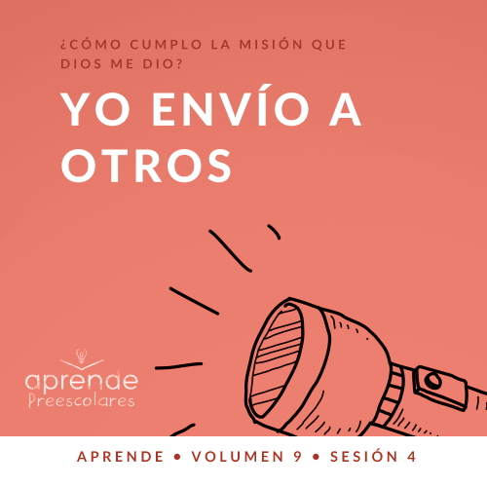

**Resumen del volumen**

**¿Cómo cumplo la misión que Dios me dio?**

*El cristianismo es mucho más que una religión. Es más que un conjunto de reglas y normas. Es una relación con Jesucristo. Al entregarle nuestro corazón, Jesús se convierte en nuestro Salvador y Señor. La vida no consiste solo en tener muchas responsabilidades, deudas y trabajo; vivir también es tener un propósito eterno.*

*Conforme nos acercamos a Dios, Él comienza a revelarnos su propósito y planes para nuestra vida. Comenzamos a descubrir la misión y la tarea que Él diseñó para cada uno. Si bien todos tenemos diferentes dones, talentos y aptitudes, cada uno ha sido llamado a cumplir la misma misión de ayudar a transformar el mundo con el amor y el poder de Dios. Él nos llama a compartir personalmente nuestra fe, a guiar a otros a que tengan una relación más cercana con Cristo y a ayudar a otros a cumplir su misión individual. Si nos apoyamos en Dios y dejamos que Él transforme nuestra vida, Él a su vez nos usará para transformar la vida de otras personas.*

**Resumen de la sesión**

**Yo envío a otros**

*En esta sesión de* **Aprende***, los preescolares descubrirán cómo pueden ayudar a otros a cumplir la misión que Dios tiene para ellos. Al considerar la vida de Pablo y la iglesia primitiva, veremos la importancia que tiene el apoyar a otros por medio de nuestras ofrendas y oraciones para que vayan y prediquen el evangelio.*

**Lección bíblica**

Bernabé y Pablo son enviados al mundo

[Hechos 13:2–12](https://ref.ly/logosref/Bible.Ac13.2-12); [2 Corintios 8:1–5](https://ref.ly/logosref/Bible.2Co8.1-5)

**Verdad de fe**

Yo ayudaré a que otros vayan.

**Versículo de fe**

[Mateo 28:19](https://ref.ly/logosref/Bible.Mt28.19) (NTV)

«Por lo tanto, vayan y hagan discípulos de todas las naciones, bautizándolos en el nombre del Padre y del Hijo y del Espíritu Santo».

**Preparación para la sesión**

**Tiempo de preparación para el líder: 20–25 minutos**

|  |
| --- |
| ***Necesitarás***  ***Actividades antes del servicio***  *• Juguetes*  *• Rompecabezas pequeño (10–12 piezas) que muestre la figura final*  *• Galletitas saladas con forma de ositos*  ***Grupo grande***  *• Biblia*  *• Cantos de adoración (Se sugiere buscar en Internet canciones alegres y dinámicas relacionadas con la Biblia y el tema de la sesión.)*  *• Aquellos grupos que no usen celulares o tabletas también necesitarán:*  *• Proyector o televisor*  *• Computadora o laptop*  *•* ***Video Cuenta regresiva****–60 segundos*  *• Video del* ***Sonido Verdad de fe*** *(sonido de una campanilla)*  *•* ***Diapositiva Verdad de fe***  *•* ***Diapositiva Versículo de fe***  *•* ***Video Lección bíblica A***  *•* ***Video Lección bíblica B***  *• Monedas, dos por niño*  *• Cesta pequeña*  ***Grupo pequeño***  *• Autos pequeños de juguete, uno por grupo*  *•* ***Hoja de actividad Grupo pequeño****, una por niño*  *• Crayolas o marcadores*  *• Maleta, una por grupo*  *• Balde (recipiente), uno por grupo*  *• Pelotas de tenis de mesa, al menos diez por grupo*  *•* ***Video Cuenta regresiva****–60 segundos*  *• Hebra de hilo o lana, algo más de un metro (cuatro pies) de largo, una por grupo*  *• Cereales con forma de aros*  *• Cinta adhesiva*  *Para acceder al contenido y los videos de la sesión desde una computadora, visita:* [***ProyectoCompromisoBiblico.com/Descargas***](https://proyectocompromisobiblico.com/descargas) |
| ***Preparación***  ***Actividades antes del servicio***  *• Disponer los juguetes y la merienda en una mesa.*  ***Grupo grande***  *• Descargar los videos y las diapositivas que correspondan.*  *• Elegir cantos de alabanza y tenerlos listos para su reproducción.*  ***Grupo pequeño***  *• Imprimir la* ***Hoja de actividad Grupo pequeño****, una por niño.*  *• Poner las pelotas de tenis de mesa en el balde y colocarlo en uno de los lados del salón.*  *• Colocar la maleta abierta en el extremo opuesto al recipiente con las pelotas de tenis de mesa.*  *• Con la cinta adhesiva, forrar los extremos de la hebra para que sea más fácil pasarla por el cereal.*  ***¿Es la primera vez que enseñas* Aprende *para Preescolares? Lee la*** [**Guía para el facilitador**](https://0b769b0ed3569ef9d18b-f88d8272f61086866d50d048b43ef630.ssl.cf2.rackcdn.com/sites/biblengagementproject/Guia_para_el_facilitador_de_Escucha.pdf)**.** |

**Actividades antes del servicio**

*Verifica qué materiales se necesitan al comienzo de la sesión.*

**Entrada a la historia bíblica**

*Conforme los niños lleguen, entrégales una pieza del rompecabezas y pide que se sienten en un círculo. No muestres la figura final del rompecabezas.*

¿Les gusta armar rompecabezas? *(Respuesta del grupo)* Los rompecabezas son divertidos. Es genial ver cómo todo encaja para formar la figura final. Pero una pieza por sí sola no es suficiente para mostrar la figura final.

Muéstrenme su pieza del rompecabezas. ¿Quién me puede decir cuál será la figura final? *(Escucha las respuestas)*. Buen esfuerzo por descubrir la figura final. Armemos el rompecabezas todos juntos.

• *Los niños arman el rompecabezas.*

• *Detenlos antes de que avancen mucho.*

Sin saber lo que el rompecabezas debería ser, es difícil armarlo. Solo la persona con la figura final *(mostrar la caja)* conoce la verdad sobre el rompecabezas. Ahora que sabemos cuál es la figura final, trabajemos juntos para armarla.

• *Mientras los niños arman el rompecabezas, plantea las siguientes preguntas.*

¿Fue fácil o difícil armar el rompecabezas sin conocer cuál era la figura final?

¿Les sirvió que los ayudara?

¿Cómo se sienten cuando alguien les ayuda con algo?

¿Cómo se sienten cuando ustedes ayudan a alguien?

Así como yo los ayudé con el rompecabezas, nosotros podemos ayudar a otras personas. En la historia bíblica de hoy, aprenderemos cómo una iglesia ayudó a enviar a Pablo para que fuera y hablara de Jesús a otras personas. Qué emoción aprender con ustedes.

**Merienda**

**Galletitas saladas con formas de ositos**

• *Da a cada niño un puñado de galletitas con forma de ositos.*

Muéstrenme cuántos miembros hay en su familia con estas galletitas.

• *Ayuda a los niños a contar los ositos para su familia.*

• *Opcional: Deja que te cuenten quiénes integran su familia si dispones de tiempo.*

• *Los niños comen las galletitas con formas de ositos que queden.*

¿Saben todos en su familia que Dios los ama? *(Escucha las respuestas)*. Hemos aprendido sobre la misión que el Señor tiene para nosotros. Quiere que todos en el mundo sepa que Él los ama. ¿Creen que una sola persona podría hablar a todos en el mundo sobre Dios? *(Escucha las respuestas)*.

No, sería demasiado difícil que una sola persona lo hiciera. Esa es la parte maravillosa de pertenecer a la gran familia de Dios. Toma la galletita con forma de osito que te representa a ti en tu familia, y muévela al centro de la mesa.

• *Los niños deberían separar un «osito» y moverlo al centro, para formar un grupo de galletitas.*

Juntos formamos la familia de Dios. Todos los que amamos a Dios somos parte de Su familia, y Él tiene una familia bien grande. Podemos trabajar juntos y ayudarnos entre todos para cumplir la misión que Dios tiene para nosotros.

• *Deja que los niños coman la merienda mientras planteas las siguientes preguntas.*

• *Se sugieren respuestas para ayudar a los niños si tienen dificultad para expresar sus propias respuestas.*

¿Cómo sabes que Dios te ama? *(Le pedí a Jesús que perdonara mis pecados, me dio una familia, etc.)*

¿De qué maneras podemos mostrar a otros que Dios los ama? *(Ser amables, recoger flores para regalarle a mamá, ser buenos con nuestro hermano/hermana, escuchar a mamá/papá cuando nos habla, etc.)*

¿Cómo puedes ayudar a alguien de la familia de Dios? *(Ser amables con ellos, regalarle una tarjeta a una persona enferma, ayudar con los niños más pequeños en la guardería, etc.)*

**Juego libre**

*Los niños pueden entretenerse con juguetes si queda tiempo libre.*

**Transición**

*Unos minutos antes del servicio, pide a los niños que se reúnan en el área del grupo grande y que se siente cada uno en su lugar.*

**Grupo grande**

**25 minutos**

*Verifica qué materiales se necesitan al comienzo de la sesión.*

**Introducción**

¡Hola, amigos! Me alegra estar aquí con ustedes. Me gusta aprender de la Palabra de Dios *(mostrar la Biblia)* con ustedes. Si están alegres de estar aquí, levanten las manos. *(Respuesta del grupo)*

Hoy aprenderemos cómo podemos asociarnos con Dios para ayudarlo. Suena raro decir que Dios necesita ayudantes. La verdad es que no necesita colaboradores, pero el Señor quiere tener ayudantes. Decidió dejarnos ayudar en su plan. Quiere que todos en el mundo sepan que Él los ama y quiere que se integren a su familia. De eso trata nuestro Versículo de fe. No podemos hacerlo todo solos. Necesitamos ayudarnos unos a otros para hacer la tarea que Dios nos dio. El Señor quiere que hablemos de Él a las personas. A veces Dios quiere que unas personas viajen a otro lugar para hablar de Él a las personas de ese lugar. A ellos los llamamos misioneros.

**Verdad de fe**

La Verdad de fe dice que podemos ayudar a los misioneros a viajar y hablar del amor de Dios a otras personas. Tal vez ellos no tienen todo lo necesario para cumplir su tarea, y ahí es cuando podemos ayudarlos. Otros miembros de la familia de Dios pueden dar dinero y orar por los misioneros para que hablen de Dios a esas personas. Lo que me recuerda la Verdad de fe: **Yo ayudaré a que otros vayan.**

• *Mostrar la* ***Diapositiva Verdad de fe****.*

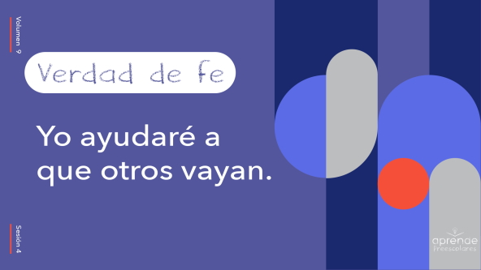

Digamos la Verdad de fe juntos pisando fuerte a medida que decimos cada palabra *(demuestra la acción)*. ¿Listos? **Yo ayudaré a que otros vayan.** ¡Excelente! Otra vez, y esta vez griten las palabras y pisen fuerte al mismo tiempo. **Yo ayudaré a que otros vayan.**

**Qué enseña la Biblia**

¡Sensacional! Descubramos más acerca de cómo quiere Dios que ayudemos. Es tiempo de aprender de la Palabra de Dios, de la Biblia. La Escritura es el regalo de Dios para nosotros. Él quiere que sepamos lo que dice y que hagamos lo que nos manda hacer. Tenemos una amiga que nos ayudará a aprender más sobre Dios. Veamos qué hace Lizzy.

• *Mostrar el* ***Video Lección bíblica A****.*

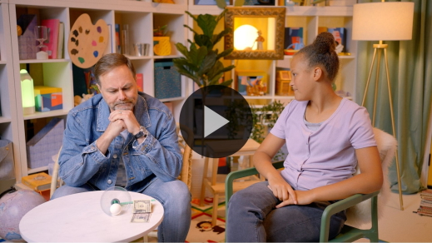

¡Genial! La iglesia de la que nos habló el Abuelo parece asombrosa. Toda una iglesia colaboró para ayudar a compartir el amor de Dios. ¿A quién ayudó? ¿Se acuerdan? *(Escucha las respuestas)*. Sí, ayudó a Pablo, y él ayudó a otros. El Señor cambió grandemente la vida de Pablo. Encontró el amor de Dios y no pudo guardarlo en secreto.

En sus viajes, les habló de Jesús a otros, y también sus vidas cambiaron. Pablo no tenía mucho dinero. La iglesia tampoco tenía mucho dinero, pero dieron de lo poco que tenían para ayudar a extender el amor de Dios.

**Adoración**

Pablo fue a muchas iglesias y les habló sobre Dios. También enseñó a esas iglesias cómo adorar a Dios juntos. Es maravilloso adorar a Dios juntos. Es lo que haremos ahora.

**Alabanza**

¿Te alegra que Dios te ame? Di: «Gracias, Dios». *(Respuesta del grupo)*

¿Estás contento de poder ayudar a otros? Aplaude tres veces. *(Respuesta del grupo)*

¿Quién quiere decir a Dios que lo ama? Sacude las manos muy alto. *(Respuesta del grupo)*

**Canto**

Hoy ya aprendimos sobre la Biblia. Nos enseña lo mucho que nos ama Dios. Para adorar, hacemos una pausa y le decimos a Dios lo mucho que nosotros lo amamos. Una manera de adorar es cantando.

• *Dirige a los niños en una o dos canciones. Lee la sugerencia al principio de la sesión.*

**Oración**

Sé que a Dios le agradó escucharlos cantar alabanzas. Es especial adorar a Dios con ustedes. Otra manera de pasar tiempo con Dios es hablando con Él. Inclinemos la cabeza para orar.

|  |
| --- |
| Querido Dios, es maravilloso que tú quieras usarnos. Queremos que todos en el mundo sepan que tú los amas, pero también sabemos que no lo podemos hacer eso nosotros solos. Muéstranos cómo podemos ayudar a que otros vayan y hablen de tu amor. Te amamos. Amén. |

**Qué enseña la Biblia (continuación)**

Me gusta tanto hablarle a Dios. También me gusta que el Señor nos hable. Una forma en que Él nos habla es a través de la Biblia. Leamos juntos la Biblia con nuestra amiga Lizzy.

• *Mostrar el* ***Video Lección bíblica B****.*

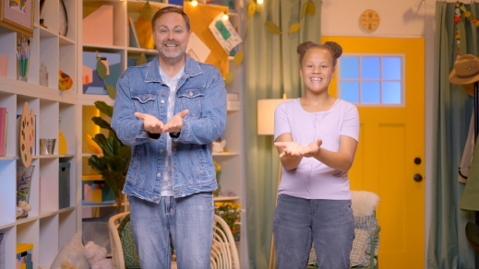

¡Maravilloso! Están aprendiendo muy bien el Versículo de fe. Este versículo nos enseña que debemos decir a todos que Dios quiere que sean parte de su familia. Sabemos que no podremos hacerlo nosotros solos. Cuando trabajamos juntos como familia de Dios, ayudamos a las personas a conocer el amor de Dios.

**Respuesta personal**

Ahora, responderemos a Dios al pedirle que nos muestre qué hacer con lo que aprendimos. Extiendan la mano.

• *Da dos monedas a cada niño.*

Levanten la mano si recuerdan la iglesia que tenía poco dinero para ayudar. *(Respuesta del grupo)* ¿Qué hicieron con lo poco que tenían? *(Escucha las respuestas)*. ¡Sí! Se lo dieron a Pablo para ayudar a que él hablara de Dios a otras personas. ¿Sabían que el Señor puede tomar el poco dinero que tenemos y hacer grandes cosas si se lo damos a Él? Pidamos a Dios que nos muestre cómo podemos ayudar a otros para que ellos puedan anunciar la buena noticia de que Dios los ama. Oremos. Luego, ustedes decidirán cuánto dinero quieren dar a los misioneros para que ellos hablen de Dios a otros.

• *Opcional: Los niños repiten las frases de la oración a medida que las dices.*

Querido Dios, sé que me puedes usar para hacer grandes cosas. Quiero ayudar a los misioneros a anunciar tu amor a otras personas. Muéstrame lo que debo dar para ayudar a que otros vayan. Amén.

Nuestra Verdad de fe es: **Yo ayudaré a que otros vayan.** Pregúntale a Dios cuántas monedas quiere que des para ayudar a los misioneros. Pon esas monedas en la cesta de la ofrenda.

• *Espera que los niños mediten y oren para responder. No los obligues a dar ambas monedas si no lo desean.*

Gracias por ayudar con sus ofrendas a que otros vayan.

• *Opcional: Si varios niños no dieron ambas monedas, diles que dejarás la cesta de la ofrenda a mano, por si Dios les habla y les dice que den más antes de retirarse a sus casas. Nuevamente, no presiones a nadie a dar.*

**Versículo de fe**

A Dios le gusta que lo escuchemos y le pidamos que nos guíe. También le agrada que aprendamos versículos bíblicos de su Palabra. Practiquemos el Versículo de fe con los movimientos.

[Mateo 28:19](https://ref.ly/logosref/Bible.Mt28.19) (NTV)

«Por lo tanto, vayan y hagan discípulos de todas las naciones, bautizándolos en el nombre del Padre y del Hijo y del Espíritu Santo».

• *Mostrar la* ***Diapositiva Versículo de fe****.*

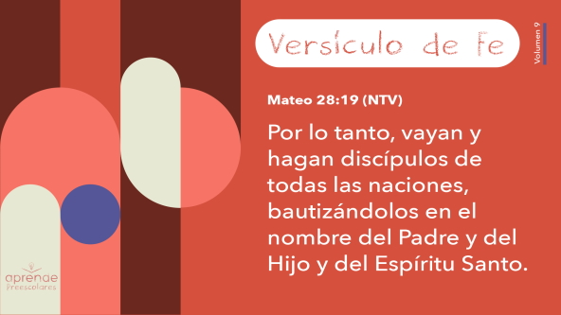

¡Aprendieron muy bien el Versículo de fe!

**Cierre**

Me gusta que el Señor nos enseñe tantas cosas distintas a través de la Biblia. Recuerden es que podemos trabajar juntos para ayudar a otros. Hay muchas personas que necesitan conocer el amor de Dios. Podemos seguir el ejemplo de la iglesia que vimos hoy, que ofrendó dinero para que Pablo pudiera viajar y ayudar a otros.

• *Reproducir el video del* ***Sonido Verdad de fe*** *(sonido de una campanilla).*

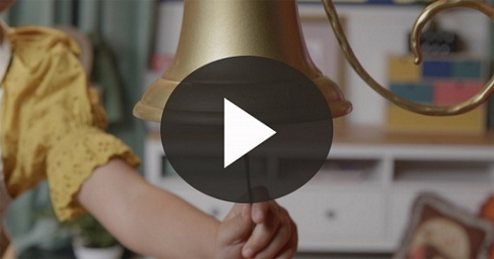

¡Esperen! ¿Escucharon? Ese sonido significa que es hora de decir la Verdad de fe una vez más: **Yo ayudaré a que otros vayan.**

• *Mostrar la* ***Diapositiva Verdad de fe****.*



Gritémosla juntos. ¿Listos? **Yo ayudaré a que otros vayan.** Ahora, levanten las manos y señalen el cielo cada vez que dicen una palabra de la frase. *(Demuestra la acción)*. ¿Listos? **Yo ayudaré a que otros vayan.** ¡Perfecto!

**Transición a los grupos pequeños**

Tuvimos un hermoso tiempo para jugar, alabar y orar al Señor. Llegó la hora de pasar a nuestros grupos pequeños.

• *Invita a los niños a reunirse con su grupo.*

|  |
| --- |
| ***Sugerencia para el líder:*** *Para formar los grupos, puedes organizar a los niños por edad o asignarles diferentes colores. Recuerda que algunos preescolares tal vez no sepan qué edad tienen. Una etiqueta adhesiva de color, una prenda de ropa o una cinta en la muñeca pueden servir para separar a los niños en diferentes grupos y ayudarlos a identificar el grupo pequeño que les corresponde.* |

**Grupo pequeño**

**25 minutos**

*Verifica la lista de materiales necesarios e instrucciones al comienzo de la sesión o, a continuación, en cada actividad.*

|  |
| --- |
| ***Sugerencia para el líder:*** *Los grupos pequeños pueden pasar de un círculo a otro para cambiar de actividad, o todos los grupos pueden realizar la misma actividad al mismo tiempo. Si decides que cambien de círculo, necesitarás contar con al menos un líder por círculo.* |

**Círculo 1**

**Conexión del grupo**

**¿Hasta dónde puedes llegar?**

|  |
| --- |
| ***Necesitarás***  *• Autos pequeños de juguete, uno por grupo*  *Esta actividad no requiere preparación.* |

*(Muestra el auto).* ¿Les gusta jugar con juguetes como este? *(Respuesta del grupo)* A veces pasamos horas empujándolos por el piso. El problema es que cada vez que lo empujamos, el auto solo avanza un poco. *(Empuja el auto hacia delante en el piso).* Puede avanzar rápido por un momento, y luego para. Cuando para, no se mueve hasta que lo vuelva a empujar.

• *Vuelve a empujar el auto. Cuando se detenga, invita a un niño para que te ayude a seguir empujándolo.*

Miren que avanzó más esta vez porque alguien me ayudó. ¿A qué distancia creen que llegaría el auto si todos trabajáramos juntos y nos turnáramos para empujarlo? *(Escucha las respuestas)*. ¿Creen que el auto atravesaría todo el salón? *(Respuesta del grupo)* ¡Probemos! Una cosa más. Cada vez que alguien empuje el auto, diremos la Verdad de fe todos juntos. **Yo ayudaré a que otros vayan.**

• *Espera que los niños completen esta actividad.*

¡Lo logramos! Logramos que el auto atravesara el salón. Es bueno trabajar todos juntos como dice la Verdad de fe. Vamos a decir la Verdad de fe una vez más. **Yo ayudaré a que otros vayan.**

**Círculo 2**

**Manualidades**

**Conexión con la misión**

|  |
| --- |
| ***Necesitarás***  *•* ***Hoja de actividad Grupo pequeño****, una por niño*  *• Crayolas o marcadores*  ***Preparación***  *• Imprimir la* ***Hoja de actividad Grupo pequeño****, una por niño.* |

¿Sabían que estamos en una misión? *(Respuesta del grupo)* Dios nos dio la misión de compartir su amor con los demás para que también sean parte de su familia. Eso dice el Versículo de fe. ¿Lo dicen conmigo?

• *Dirige a los niños para que digan el versículo con los movimientos.*

[Mateo 28:19](https://ref.ly/logosref/Bible.Mt28.19) (NTV)

«Por lo tanto, vayan y hagan discípulos de todas las naciones, bautizándolos en el nombre del Padre y del Hijo y del Espíritu Santo».

• *Da una* ***Hoja de actividad Grupo pequeño,*** *y crayolas a cada niño.*

¡Felicitaciones! La hoja de hoy es sobre nuestra misión. En ella, verán unos puntitos que forman letras, pero necesito su ayuda para saber qué dicen. Su misión será conectar los puntitos para revelar lo que Dios quiere que hagamos.

• *Ayuda a los niños mientras unen los puntitos para formar las letras.*

• *Durante la actividad, interrúmpelos y practiquen la Verdad de fe:* **Yo ayudaré a que otros vayan.**

• *Reproducir el video del* ***Sonido Verdad de fe****. Repasar la Verdad de fe aun si no puedes reproducir el sonido.*



¡Eso no fue difícil! Hicieron un trabajo excelente. ¿Qué dice? *(Escucha las respuestas)*. Hoy aprendimos una Verdad de fe sobre lo que Dios quiere que hagamos. Es lo que ustedes acaban de escribir en la hoja. Vamos a decirla juntos. **Yo ayudaré a que otros vayan.**

**Círculo 3**

**Juego**

**Envío total**

|  |
| --- |
| ***Necesitarás***  *• Maleta, una por grupo*  *• Balde (recipiente), uno por grupo*  *• Pelotas de tenis de mesa, al menos diez por grupo*  *•* ***Video Cuenta regresiva****–60 segundos*  ***Preparación***  *• Poner las pelotas de tenis de mesa en el balde y colocarlo en uno de los lados del salón.*  *• Colocar la maleta abierta en el extremo opuesto al recipiente con las pelotas de tenis de mesa.* |

¡Es hora de jugar! ¿Quién quiere moverse y ponerse a jugar? *(Respuesta del grupo)* Veamos qué tan rápido podemos dar para que otros vayan.

La meta de este juego es enviar todas las pelotas de nuestro balde a la maleta en el otro lado del salón. Solo un participante puede mover una pelota a la vez. Cuando llegue tu turno, tomarás una pelota, correrás lo más rápido posible a la maleta, y la dejarás caer en la maleta. Luego volverás a tu lugar y tocarás al siguiente compañero de la fila. ¿Creen que podremos enviar todas las pelotas al otro lado en un minuto? *(Respuesta del grupo)* ¡Veamos si lo logramos!

• *Reproducir el* ***Video Cuenta regresiva****–60 segundos.*



• *Jueguen hasta que se termine el minuto.*

Contemos cuántas pelotas enviamos. Luego, gritaremos la Verdad de fe: **Yo ayudaré a que otros vayan.**

• *Cuenten en voz alta las pelotas dentro de la maleta. Luego digan la Verdad de fe.*

¡Genial! ¡Trabajaron muy bien todos juntos! Pudieron intentar mandar las pelotas ustedes solos, pero Dios nos recuerda que debemos ayudarnos unos a otros como la iglesia ayudó a enviar a Pablo para que hablara de Dios a otros. Me agrada cómo ustedes ayudaron a otros a ir.

**Círculo 4**

**Tiempo creativo**

**Aquí vamos**

|  |
| --- |
| ***Necesitarás***  *• Hebra de hilo o lana, algo más de un metro (cuatro pies) de largo, una por grupo*  *• Cereales con forma de aros*  *• Cinta adhesiva*  ***Preparación***  *• Con la cinta adhesiva, cerrar los extremos del hilo para que sea más fácil pasarlo por el cereal.* |

*(Muestra un cereal y un hilo).* Imaginen que este cereal representa a la gente que todavía no conoce el amor de Dios. Este hilo nos representa a nosotros cuando les hablamos del amor de Dios. ¿Podré compartir el amor de Dios con toda esta gente si intento hacerlo yo solo o mejor si trabajamos juntos? *(Respuesta del grupo)*

• *Pasa el hilo por el cereal.*

• *Entrega varios cereales a cada niño.*

Mi cereal está solito en el hilo. Pensemos que le hablé a una persona del amor de Dios. Así como me tomaría mucho tiempo poner todos estos cereales en el hilo, a una persona le llevaría mucho tiempo hablarle del amor de Dios a todos en el mundo. Esa persona no llegaría muy lejos ni avanzaría muy rápido. Cuando tomamos lo que tenemos, se lo damos a otras personas y dejamos que ellas también compartan el amor de Dios, le decimos a muchas más personas cuánto las ama Dios. Trabajemos juntos para ver cuántos cereales más podemos agregar a nuestro hilo.

• *Los niños se turnan para enhebrar cereales en el hilo, hasta que se termine el tiempo.*

**Despedida**

• *Reproducir el video del* ***Sonido Verdad de fe*** *(sonido de una campanilla).*



• *Mostrar la* ***Diapositiva Verdad de fe****.*



No puedo creer que ya sea hora de despedirnos. Digamos la Verdad de fe juntos una última vez. **Yo ayudaré a que otros vayan.** ¡Felicitaciones! La pasé muy bien aprendiendo más sobre la Palabra de Dios con ustedes. Hasta la próxima.

• *Los niños llevan a casa la* ***Hoja de actividad Grupo pequeño****.*

• *Recuerda a los padres que tengan los* ***Devocionales familiares*** *con sus hijos y que los encontrarán en la aplicación.*

• *Recuérdales también la fecha y hora de la siguiente sesión.*

.